Riktlinje för internkontroll

Innehållsförteckning
Sammanfattning 3
Inledning 3
Relaterade dokument 4
Förändringar sedan föregående version 4
Syfte med internkontroll 4
Förbättringar 4
Lagkrav (Kommunallag 2017:725 6 kap. Styrelsen och övriga nämnder) 4
Ansvar 5
Omfattning 5
Uppföljning 5
Kontrolltyper 6
Utförande: verktyg och arbetssätt 7
IT-stöd 7
Årshjul 8
Att ta fram en internkontrollplan 8
Beslut om internkontrollplan 11
Att utarbeta kontroller 11
Roller i utförandet 12
Metoder för kontroller 14
Påminnelsefunktioner 14
Rapportering 14
Åtgärdsarbete 15
Bilaga 1. Metod för att ta fram slumpmässiga val av stickprover 17

Sammanfattning
Internkontroll är en funktion och ett arbetssätt för att säkerställa effektivitet, korrekthet och efterlevnad av rutiner, lagar och fastställda krav inom en organisation. Syftet med internkontroll är att identifiera och hantera risker för att verksamheten inte uppfyller sitt uppdrag eller når sina mål, och för att säkerställa att verksamheten följer etablerade principer och riktlinjer.
Riktlinjen omfattar hela årshjulet för att ta fram risker, utforma kontroller och uppföljning av resultat. Riskidentifiering och riskvärdering är grunden i att ta fram en internkontrollplan. IT-stöd och ett definierat årshjul är exempel på komponenter i att säkerställa kontinuitet.
Genom att använda riskmatriser och principer för riskhantering, kan organisationen prioritera och hantera potentiella risker på ett systematiskt sätt. Beslut om internkontrollplanen tas baserat på dessa analyser.
För att säkerställa genomförandet av internkontrollplan krävs en samordnad och strukturerad rapportering. Utförandet sker med hjälp av verktyg och metoder som stödjer processen. Resultatet av kontrollerna rapporteras i samband med delårsrapport och årsredovisning, och/eller på begäran. Genom att använda dessa verktyg kan organisationen effektivt hantera risker, säkerställa efterlevnad och förbättra verksamheten.

Inledning
Internkontroll är en del av styrningen inom Västra Götalandsregionen och inom förvaltningarna, och ett redskap för ständiga förbättringar.
Alla nämnder och styrelser ska årligen besluta om en plan för intern kontroll samt följa upp beslutade kontroller. Det innebär att varje år skapas och genomförs en internkontrollplan som är baserad på en aktuell värdering av risker.
Riktade kontroller utförs för att inom rimliga gränser säkerställa att styrningen är tillräcklig, att målen med verksamheten kan nås och att detta sker på ett effektivt sätt. Resultatet redovisas i årsredovisning och delårsrapport.

Relaterade dokument
Policy för styrning i Västra Götalandsregionen 2023-2026.pdf (vgregion.se)

Förändringar sedan föregående version
Granskad utan ändring

Syfte med internkontroll

Förbättringar
Det är en del av det systematiska kvalitetsarbetet att årligen se över risker och besluta om kontroller, och att löpande kontrollera och införa åtgärder.

Lagkrav (Kommunallag 2017:725 6 kap. Styrelsen och övriga nämnder)
Varje nämnd skall årligen besluta om en plan för intern kontroll. Detta bygger på kommunallagen som styr nämndernas ansvar för den egna verksamheten. Planen skall baseras på en aktuell värdering av risker inom nämndens ansvarsområde. Resultatet redovisas i årsredovisning, samt löpande i delårsrapporter. Detta beskrivs under ”Nämndernas ansvar för verksamheten”:6 § ”Nämnderna skall var och en inom sitt område se till att verksamheten bedrivs i enlighet med de mål och riktlinjer som fullmäktige har bestämt samt de föreskrifter som gäller för verksamheten. De skall också se till att den interna kontrollen är tillräcklig samt att verksamheten bedrivs på ett i övrigt tillfredsställande sätt”
Här kan du läsa mer om interkontroll i Västra Götalandsregionen: https://insidan.vgregion.se/stod-och-tjanster/amnen-a-o/intern-styrning-och-kontroll/

Ansvar
Varje styrelse eller nämnd i Västra Götalandsregionen ansvarar för att tillse att den interna kontroller av verksamheten är tillräcklig. Förvaltningschef är ytterst ansvarig för att genomföra planens kontroller och att följa upp och redovisa resultat. Genomförandet kan delegeras till en eller flera personer beroende på planens omfattning och karaktär.

Omfattning
Målgrupp för detta dokument är de tjänstepersoner som arbetar med att samordna eller utföra kontroller, och de som arbetar med ledning och deltar i beslutsfattande kopplat till kontrollresultat eller åtgärder. Dokumentet är tänkt att vara ett stöd under processen för internkontrollarbetet.

Uppföljning
Uppföljning i en förvaltning så väl som VGR i stort är en strukturerad process som involverar chefer på olika nivåer likväl som medarbetare. Chefer har ansvaret att följa upp personal, verksamhet och ekonomi för att säkerställa att organisationens mål och uppdrag uppnås. Det finns olika verktyg och metoder för att genomföra denna uppföljning.
På förvaltningsnivå följs mål och uppdrag upp genom olika styrverktyg. Det kan innebära att nyckelindikatorer används, och att det finns mätbara mål för att utvärdera och övervaka aktiviteter. Det inkluderar att följa upp mål och uppdrag genom olika styrverktyg, använda indikatorer för att utvärdera resultat och följa en internkontrollplan för att säkerställa efterlevnad av regelverk. Chefer ser med hjälp av sina medarbetare, till att planerade aktiviteter genomförs och att resultaten av dessa aktiviteter används som indikatorer på måluppfyllelse.
Styrningen och uppföljningen i VGR regleras övergripande genom VGR:s policy för styrning. Denna policy beskriver övergripande hur styrningen ska genomföras och vilka principer och riktlinjer som gäller. Den omfattar alla förvaltningar och bolag inom VGR och ger vägledning för hur uppföljning ska utföras i linje med organisationens mål och uppdrag.
Intern kontroll är en del av uppföljningsprocessen och genomförs av alla nämnder och styrelser. Detta är baserat på bestämmelser i kommunallagen. Intern kontroll syftar till att säkerställa att organisationens verksamhet bedrivs i enlighet med gällande regelverk och att risker hanteras på ett ändamålsenligt sätt.
Revision är en systematisk granskning av en organisations verksamhet, processer och ekonomiska rapportering för att bedöma om de följer gällande regler, standarder och bästa praxis. Skillnaden mellan intern och extern revision ligger i vem som utför granskningen - internrevision utförs av organisationens egna resurser medan extern revision utförs av oberoende revisorer. Revision är kopplat till certifieringar och standarder eftersom dessa fastställer kraven och riktlinjerna som organisationer måste uppfylla för att få erkännande och förtroende från externa intressenter, och dessa kan vara tillämpliga inom olika branscher och länder.

Kontrolltyper
- Egenkontroller används för att säkerställa att arbetsrutiner följs och att risker hanteras. Dessa kan vara spärrar eller kontrollpunkter som är mätbara och går att följa. Till exempel kan en processägare ansvara för att skapa egenkontroller, medan verksamheten är ansvarig för att utföra dem löpande baserat på behov och prioriteringar.
- Självskattning är en metod där enkäter, frågor eller försäkringar används för att bedöma och utvärdera verksamheten.
- Kontroller genom internkontrollplan eller internrevision innebär att utföra granskningar, mätningar och verifieringar av och i den egna verksamheten. Stödfunktioner och eller internrevisorer är vanligtvis ansvariga för att utföra dessa kontroller och det görs vid ett eller flera tillfällen under ett år.
- Internkontrollplanen är en plan som involverar ett urval av kontroller. Utkomsten av internkontrollplanen är "koll på kollen", vilket innebär att kontroll av identifierade risker genomförs enligt plan och att eventuella brister eller avvikelser identifieras och åtgärdas.

Utförande: verktyg och arbetssätt
Internkontrollplan ska tas fram och utföras med de resurser som krävs. Det ligger inom förvaltningens ordinarie arbete. Riktlinjen aktiveras inte vid något speciellt tillfälle utan används som stöd under hela årshjulet och gäller så länge styrelsens arbete omfattas av kommunallagen.
Ingen speciell utbildning krävs för att arbeta med riktlinjen, och till stöd finns Västra Götalandsregionens policy för styrning, samt systemstöd avsett för ändamålet.

IT-stöd

Plan & Styr
Västra Götalandsregionen har ett upphandlat och gemensamt systemstöd för internkontroll. Det är en av modulerna i verktyget Plan & Styr. Här dokumenteras kontrollmiljö, riskanalys, riskvärdering och de kontroller som utgör själva internkontrollplanen. Resultatet av kontrollerna rapporteras av här, och det finns också möjlighet att dokumentera beslutade åtgärder och ansvariga.

Public 360
Regionens system för ärendeberedning, Public630 används för att skapa tjänsteutlåtande med förslag till internkontrollplan, återrapportering av resultat och beslutade åtgärder. Public 360 är systemet för diarieföring och ärendeberedning för myndigheter och bolag inom Västra Götalandsregionen. I Public 360 arbetar både registrator, handläggare, och nämndsekreterare. Kontrollmiljö och internkontrollplan exporteras i rapportformat från Plan & Styr, och bifogas i samma ärende i Public360 som tjänsteutlåtandet förslag till internkontrollplan.

Årshjul
Aktiviteterna inom internkontroll pågår kontinuerligt under hela året och är kopplade till ett årshjul. Kontroller utförs, resultat analyseras, följs upp och beslut om åtgärder fattas. Samtidigt förbereds för nästa årsplan. Arbetet med att ta fram internkontrollplanen inför det kommande året är koncentrerat till hösten, då utarbetandet av planen ska ske i samband med detaljbudgeten. Internkontrollplanen ska vara beslutad av styrelsen innan årsskiftet, för att kunna starta det nya året med tydlig riktning för internkontrollen.
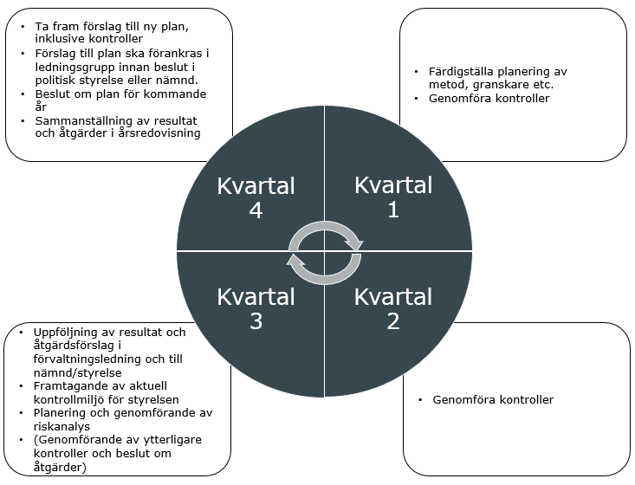

Att ta fram en internkontrollplan

Kontrollmiljö
Första steget är att beskriva kontrollmiljön. I detta steg beskrivs den miljö som styrelsen verkar inom. Kontrollmiljön ses över årligen för att säkerställa att den ger en aktuell inramning åt riskanalyserna. Vilka lagar och regler har verksamheten att följa? Hur ser organisationen ut/ansvar och befogenheter, kultur? Specifik karaktär på verksamheten? Vissa delar, som till exempel styrelsens reglemente, ändras inte från år till år. Dock kan yttre omständigheter som arbetsmarknad, konjunktur med mera skilja sig, varpå kontrollmiljön behöver beskrivas årligen i samband med framtagandet av ny plan. Kontrollmiljön dokumenteras i Plan & Styr. De komponenter som ska ingå i kontrollmiljön finns beskrivna i systemstödet, och består av följande:
- Lagar, författningar och regionövergripande styrande dokument
- Uppdrag och mål
- Intern påverkan
- Beroenden till andra verksamheter
- Extern påverkan

Riskidentifiering
I detta steg identifieras och värderas risker inom kontrollmiljön, och risker med höga riskpoäng blir underlag för kontroller. De risker som ska fångas upp är de som kan försvåra att verksamheten uppnår sitt uppdrag, sina mål, eller uppfyller lagar och bestämmelser, och vad som är kritiska framgångsfaktorer och hinder för dessa. Risken ska bedömas genom poängsättning enligt skala 1–4, konsekvens och sannolikhet för inträffande. Riskpoängen blir faktorn av konsekvens och sannolikhet, och kan alltså ha värde 1 som lägst och värde 16 som högst. Beroende på verksamhetens storlek och karaktär kan riskanalysen behöva göras på olika nivåer. För att identifiera risker så kan det vara en fördel att strukturera verksamheten för att fånga helheten. Till hjälp finns följande rubricerade områden.
- Ekonomi
- Personal- och kompetens-försörjning
- Informations-hantering och IT
- Oegentligheter (korruption, mutor och jäv)
- Verksamhetens genomförande
- Samverkan och beroenden av andra parter
- Säkerhet och trygghet
När risker identifieras är det viktigt att alla inblandade har ett öppet sinne och att uppmuntra kreativitet och ett kritiskt synsätt.

Riskmatris
Matrisen bygger på en 4-gradig skala vilket följer VGR:s standard för riskvärdering. Matrisen inklusive formuleringar är utarbetad enligt standard från enhet för säkerhet och beredskap inom VGR.
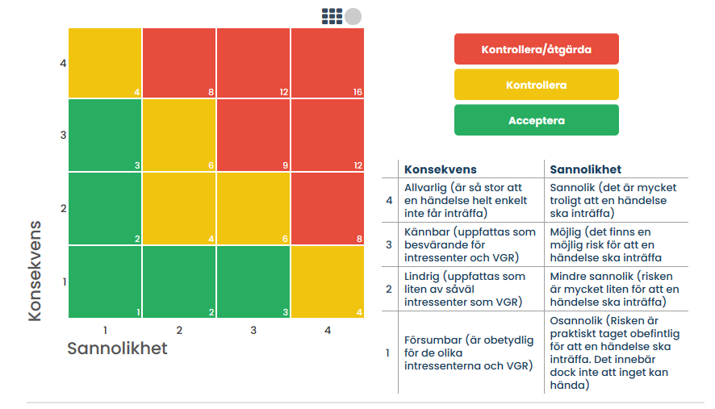

Riskvärdering
Görs det flera riskanalyser så behöver riskerna samordnas, dubbletter rensas bort och ett medelvärde av riskvärden etableras, om samma risker förekommer i flera riskanalyser men värderats olika. Eventuellt behöver vissa risker tas upp till ny dialog, för ny analys och omvärdering. Några stödfrågor till hjälp är:
- Är risken beskriven på ett tydligt sätt?
- Tillhör risken rätt riskområde?
- Är vi överens om riskpoängen?
- Kan och bör risken klustras med någon annan risk?
Planen ska fokusera på områden där styrelsen bedömer att utökade kontroller behövs och vara baserad på de områden som är prioriterade, alltså på de risker som fått höga riskpoäng.

Principer i riskhantering
- Om ett visst område kopplat till en viss risk redan hanteras igenom ett annat styrdokument eller verktyg – till exempel målstyrning, verksamhetsplan, kompetensutvecklingsplan eller detaljbudget, så räcker det sannolikt. För att undvika dubbel rapportering så rekommenderas att välja ett uppföljningsverktyg, och inte följa upp liknande saker parallellt i flera olika planer eller uppföljningar.
- En annan princip är att identifierade risker vars kontroller genererar allvarligare avvikelser, bör ligga kvar i internkontrollplanen så länge den inte visar på en förbättring så att sannolikheten eller konsekvens-poängen minskar. Detta för att åtgärda rotorsaker och att fullfölja påbörjat arbete med åtgärder.
- Saknas dokumentation om ett önskat läge (till exempel lagkrav, styrande dokument, riktlinjer mm) så är det inte rekommenderat att börja med internkontroll, utan i första hand utvärdera om det är bättre att börja med en kartläggning, eller en direkt åtgärd.

Beslut om internkontrollplan
Förslaget till internkontrollplan inklusive föreslagna kontroller bereds av tjänstemän i förvaltningen, i form av ett tjänsteutlåtande. Planen ska beslutas i styrelse eller nämnd senast i december inför kommande årsplan.

Att utarbeta kontroller
Att genomföra kontroller innebär att utföra planerade åtgärder för att säkerställa att allt fungerar som det ska i organisationen. Det är ett arbete som kräver engagemang från flera medarbetare och resurser. Omfattningen av kontrollerna beror på hur detaljerade planerna är, vilken typ av kontroller som behövs och om det finns befintliga rutiner för egenkontroll av potentiella riskområden.
Eftersom risker och kontroller bedöms årligen är det också viktigt att utvärdera tillgängliga och lämpliga resurser. Då ett internkontrollarbete ska etableras kan det underlätta at ha en utsedd kontrollansvarig för varje kontroll. Det är underlättar den kontrollansvariga har en övergripande förståelse för den risk som kontrolleras. Den kontrollansvariga personen behöver inte själv utföra kontrollerna, utan kan utse en eller flera så kallade granskare - medarbetare med kompetens att utföra kontrollerna, analysera resultaten och komma med eventuella förslag på åtgärder. Det kan vara samma person som är ansvarig för kontrollen eller någon annan medarbetare med lämplig kompetens.

Roller i utförandet
En samordningsansvarig för internkontrollplanen har flera uppgifter att utföra.
- Upprätta internkontrollplan: Samordningsansvarig ansvarar för att skapa och utforma internkontrollplanen för förvaltningen. Detta innebär att genom riskanalys(er) identifiera relevanta kontrollområden och utarbeta en plan för att säkerställa att alla kontroller genomförs.
- Koordinera kontrollaktiviteter: Samordningsansvarig är ansvarig för att organisera och koordinera de olika kontrollaktiviteterna inom organisationen. Detta inkluderar att tilldela ansvar för specifika kontroller till olika medarbetare och se till att de genomförs enligt planen.
- Utvärdera och uppdatera planen: En internkontrollplan behöver kontinuerligt utvärderas och vid större förändringar av kontrollmiljö, uppdateras för att säkerställa att den är aktuell och effektiv. Samordningsansvarig behöver övervaka och utvärdera planens framsteg, identifiera eventuella brister eller förbättringsområden och vid behov justera planen för att möta organisationens behov.
- Kommunicera och informera: Som samordningsansvarig är det viktigt att kommunicera internkontrollplanen till relevanta parter inom organisationen. Det kan innefatta att informera medarbetare om deras ansvar och roller i genomförandet av kontroller samt att ge tydlig vägledning och stöd vid behov. Men även övriga medarbetare och grupperingar om resultat, förslag och beslut om åtgärder, samt uppföljning av dessa.
- Rapportera och följa upp: Samordningsansvarig ansvarar för att samla in resultaten av kontrollerna och rapportera dessa till förvaltningsledning och styrelse eller nämnd. Dessutom bör den samordningsansvariga se till att det finns en strukturerad uppföljning av åtgärder som föreslås baserat på kontrollresultaten och att dessa åtgärder implementeras och följs upp.
Sammanfattningsvis är samordningsansvarig för internkontrollplanen ansvarig för att skapa, koordinera, utvärdera och uppdatera planen, kommunicera och informera i förvaltning och till politisk styrelse eller nämnd, samt sammanställa, återrapportera och följa upp kontroller och dess åtgärder, för att säkerställa en effektiv internkontroll i organisationen.
Genom samarbete mellan de olika ansvariga rollerna kan samordningen se ut på följande sätt:
Kontrollansvarig
- Har ansvaret för att kontrollen genomförs.
- Samordnar sig med granskaren och åtgärdsansvarig för att säkerställa att alla involverade är informerade och samarbetar effektivt.
Granskare
- Ansvarar för att utföra själva kontrollen.
- Redovisar resultatet och föreslår eventuella åtgärder.
- Samarbetar och samordnar sig med kontrollansvarig och åtgärdsansvarig för att säkerställa en smidig process och informationsutbyte.
Åtgärdsansvarig
- Samordnar sig med kontrollansvarig och granskare för att säkerställa att åtgärderna genomförs på rätt sätt.
- Har ansvaret för att utföra eller hantera åtgärderna som föreslagits.
- Samarbetar med både kontrollansvarig och granskare för att se till att alla är medvetna om och engagerade i de vidtagna åtgärderna.
Genom samverkan mellan rollerna uppnås kan en effektiv och samordnad internkontrollprocess, där varje ansvarig part bidrar med sin kompetens och samarbetar för att säkerställa genomförande av kontroller och implementering av åtgärder.

Metoder för kontroller
Metod kan vara genom stickprover, sammanställningar och analys av data eller rapporter, enkäter, en inventering eller kartläggning, och så vidare. För att få ett representativt resultat av en kontroll är de bara att i förväg säkerställa att ett eventuellt urval innehåller representation från hela den geografiska regionen vi verkar inom, att få med olika typer av verksamhet med mera.

Påminnelsefunktioner
Automatiserade påminnelser finns inte i Plan & Styr idag då systemet är uppbyggt på årsrapportering. Kontrollansvarig får en notifiering då en kontroll blir tilldelad denne.
För den som ansvarar för samordningen av internkontroll på förvaltningsnivå, är det därmed lämpligt att skicka en påminnelse till granskare cirka 2 veckor innan rapporteringstillfälle(n).

Rapportering
Då kontrollen är genomförd, så rapporterar granskare kontrollen i systemstödet Plan & Styr.

Att rapportera resultat i Plan & Styr
Det är viktigt att det finns en koppling mellan resultaten av kontrollen och de föreslagna åtgärderna. Granskaren bör bedöma om avvikelserna beror på brister i processen, linjen eller både och. Med andra ord, bedöma om det finns en struktur som inte följs eller om det saknas en etablerad process för att hantera en viss uppgift eller arbetsområde. När systemstödet används bör granskaren läsa igenom de fasta rubrikerna innan kontrollen utförs. Det som kommer behöva besvaras utöver resultatet, är en utvärdering av kontrollen, det vill säga att bedöma om metoden överensstämmer med riskbeskrivningen och om vi får svar på det vi avser att kontrollera. Det innebär också en bedömning av om urvalet som kontrollerades var representativt och om tidsramen och underlaget för kontrollen var tillräckligt. De viktigaste resultaten av kontrollen, inklusive både positiva och förbättringsområden. Detta ska formuleras på ett tydligt och kärnfullt sätt. Förslag på åtgärder, vika kan vara både kortsiktiga och långsiktiga, ska gärna specificeras med tydliga önskade resultat och mätbara sätt att bedöma framgång.
Granskare riktar åtgärdsförslag till en funktion eller roll, och bör specificera förutsättningarna för att genomföra åtgärden så konkret som möjligt. Åtgärdsansvariga kan vara granskare eller kontrollansvariga själva, och det är viktigt med kommunikation mellan olika roller för att säkerställa att den som ansvarar för att genomföra åtgärden förstår varför, vad och baserat på vad. Alla rapporterade kontroller bör bedömas med en status (röd, gul, grön) och markeras som avrapporterade i systemet.

Förslag till intervall
Samtliga kontroller genomförs 1–2 gånger. Det är viktigt att följa upp åtgärders effekt under innevarande år, vilket i sig kan utgöras eller kompletteras med en andra kontroll.

Åtgärdsarbete
För att omhänderta åtgärder kopplade till resultat av kontroller organiseras arbetet i steg, och utförs av olika roller.
- Identifiera och föreslå åtgärder
I och med genomförd kontroll identifieras åtgärder som behöver vidtas baserat på resultat och eventuell avvikelse. Detta görs av granskare.
- Prioritering
Prioritera mellan föreslagna åtgärder, om det finns ett sådant behov (görs av granskare) Ifall flera åtgärder förslås underlättar det ifall åtgärder som är mest brådskande eller kritiska markeras som prioriterade.
- Uppföljningsmöten
Resultat och åtgärdsförslag följs upp i enskilda uppföljningsmöten. Ansvariga till åtgärder kan här föreslås.
- Återrapportering till förvaltningsledning
Beslut om åtgärder och ansvariga dokumenteras i en åtgärdsplan. En ytterligare prioritering kan behöva göras, beroende på avvikelsens allvarlighetsgrad, om det är lämpligt att en viss åtgärd eller aktivitet jackar in i andra aktiviteter, projekt eller förbättringsarbeten. Varje åtgärd behöver ha en person tilldelad som ansvarar för återrapporteringen i och till förvaltningsledningen. Återrapporteringen behöver ske i tid så att status på åtgärder återrapporteras i samlat format i och med avsnittet om internkontroll i årsredovisningen. Kompetens och tillgängliga resurser avgör vem eller vilka medarbetare som behöver utföra åtgärden.
- Kommunicera åtgärdsplan
Åtgärdsplanen kommuniceras i samband återrapportering av resultatet till politiker och övriga medarbetare.
- Verkställ åtgärder
Ansvariga genomför åtgärderna enligt planen.
- Återrapportera resultat
Resultatet av, eller status på åtgärderna rapporteras till den samordnande funktionen i ett samlat format senast det datum som bestäms i samband med att åtgärdsplanen beslutas. Åtgärdsplanen indikerar vem som samordnar per område, enhet etcetera och vem som kan ge användarstöd.

Bilaga 1. Metod för att ta fram slumpmässiga val av stickprover
Att göra ett urval lämpligt för kontroll genom att slumpmässigt välja ett urval stickprover, kan antingen göras av granskare eller av annan. Metoden för urvalet ska beskrivas i rapporteringen av kontrollen. Är det omfattande material som ska kontrolleras, så behöver gott om tid planeras för att både inhämta/leverera material till kontrollen, och för själva granskningen. Granskare och kontrollansvariga för göra en bedömning på hur mycket tid som krävs för att genomföra kontroll och analys av material. Ska omfattande material levereras så bör den som ska tillhandahålla materialet, få cirka 4 veckor på sig. Detta innebär medarbetare som ska bidra behöver kontaktas cirka två månader innan rapportering i vissa fall. Detta för att säkerställa gott om tid för både leverans av material och analys av granskare.
Grundregler
- Samma medarbetare som ska lämna material ska inte förekomma i mer än två olika kontroller per kontrolltillfälle
- Behöver mycket material tas fram, behöver medarbetaren få fyra veckor på sig att leverera materialet
- Ett påminnelsetillfälle
- Stickprover som av någon anledning är olämpliga för kontroll - till exempel att det inte omfattar det som ska kontrolleras, kan bytas ut mot annat stickprov. Valda stickprover byts inte ut för att svar från medarbetare uteblir, eller för att dokumentation saknas. Detta blir i stället fynd eller bifynd i det som rapporteras i kontrollen.

